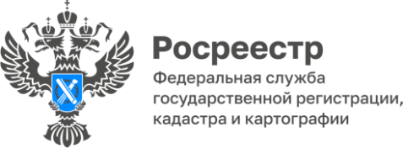

**ПРЕСС-РЕЛИЗ**

**Границы между Алтайским краем и Республикой Алтай внесены в Единый государственный реестр недвижимости, готовится проект соглашения**

**о прохождении границы с Новосибирской областью**

По итогам деятельности в 1 квартале 2022 года алтайский Росреестр занял 6 место в системе территориальных органов Росреестра по большинству показателей деятельности.

По результатам плодотворной работы получено положительное заключение экспертной комиссии Росреестра по границе между Алтайским краем и Республикой Алтай, что позволило в апреле внести границы в Единый государственный реестр недвижимости.

В настоящее время на государственной экспертизе в центральном аппарате Росреестра находится землеустроительное дело по смежной границе с Кемеровской областью-Кузбассом, готовится проект соглашения о прохождении границы с Новосибирской областью.

Региональным ведомством установлены охранные зоны в отношении всех пунктов государственной геодезической сети, расположенных на территории Алтайского края.

По итогам проведенных в 2021 году органами местного самоуправления комплексных кадастровых работ в Единый государственный реестр недвижимости внесены сведения в отношении 1452 объектах недвижимости.

Управление занимает лидирующие позиции по эффективности исполнения полномочий, предоставленных кодекса об административных правонарушениях Росийской Федерации и доле административных штрафов, взысканных в доход федерального бюджета за нарушения, допущенные арбитражными управляющими.

Стоит отметить, что с 10.03.2022 Управление осуществляет государственный земельный надзор с учетом ограничений установленных постановлением Правительства Российской Федерации от 10.03.2022 № 336 «Об особенностях организации и осуществления государственного контроля (надзора), муниципального контроля».

**М.В. Кирилов**

**начальник Ребрихинского отдела**

**Управления Росреестра по Алтайскому краю**